**社区治安管理系统**

**移动工作终端功能说明**

1. 概述

移动工作终端是民警现场工作和采集各种信息的工具。民警通过移动工作终端在现场采集房屋信息、人员信息、案件信息以及其他一些需要采集的信息。移动工作终端最大程度地保证了数据的真实性和及时性。尤其是对高危人员的详细信息采集，包括面部照片、指纹信息、体貌特征等信息，对社会维稳工作将有很大的帮助。移动工作终端采集的各种信息可以通过3G移动网络实时上传到应用服务器上，实现信息共享；也可以上传到警务室工作台，用于社区治安管理和预警研判。

移动工作终端设备将基于微软的Windows Mobile 6操作系统，采用触摸屏式操作界面。显示屏幕分辨率为480x800。

1. 技术要求
   1. 设备参数

终端设备需要有唯一标识码，device_code。设备标识码将使用设备的序列号或者CPU序列号。需要提供一种获得设备标识码的机制。希望在PC上获得。

* 1. 配置参数

系统需要使用的参数以及数据字典将通过配置文件来实现，而不允许编译在代码之中。配置参数要求如下：

|  |  |  |
| --- | --- | --- |
| 序号 | 参数 | 说明 |
|  | CollectedDataPath | 采集数据存储路径 |
|  | LocalDataPath | 本地存放的数据路径 |
|  | AuthenScheme | 认证方式：1=password, 2=fingerprints |
|  | UploadServerURL | 上传服务器URL |
|  | GPSTimeInterval | 采集GPS位置时间间隔分钟 |

* 1. 数据字典

系统需要使用的数据字典将通过配置文件来实现，而不允许编译在代码之中。数据字典要求如下：

|  |  |  |
| --- | --- | --- |
| 序号 | 数据字典名称 | 说明 |
|  | accomplicetype.txt | 同案犯类型 |
|  | bloodtype.txt | 血型 |
|  | buildingtye.txt | 房屋类型（住宅、非住宅） |
|  | education.txt | 文化程度 |
|  | functionalbuildingtye.txt | 非住宅类型 |
|  | gender.txt | 性别 |
|  | imagetypehousingbuilding.txt | 房屋照片类型 |
|  | imagetyperesident.txt | 人员照片类型 |
|  | immediatefamily.txt | 直系亲属 |
|  | landlordrelation.txt | 与房东关系 |
|  | marriagestatus.txt | 婚姻状况 |
|  | militaryservice.txt | 兵役情况 |
|  | nationality.txt | 民族 |
|  | ownertype.txt | 房主类型 |
|  | reasonstay.txt | 暂住理由 |
|  | religionfaith.txt | 宗教信仰 |
|  | roomaterelation.txt | 同住人员关系 |
|  | socialrelation.txt | 社会关系 |

数据字典文件的格式为：

默认标识 代码 名称

默认标识第一个不为0的项为选择项的默认项。

如果默认标识均为0，则没有默认项。选择框需要提示“请选择”。

需要一个工具将设备参数、配置参数、数据字典的内容生成配置文件。在这些参数发生变化时，将需要使用这个工具重新生成。

* 1. 地址数据库

不同的终端设备需要不同的地址库。地址库由服务器数据库工具生成，然后直接拷贝到LocalDataPath定义的文件夹。

* 1. 特殊人员库

特殊人员库包括逃犯和危险分子，其数据存放在LocalDataPath定义的文件夹下面的Fugitives.txt文件中，照片放在FugitiveImage/ID#/下面，并允许有多张照片。ID#为特殊人员的身份证号码。

Fugitives.txt文件格式为：

身份证号码 姓名 人员标识

人员标识：1逃犯、2危险分子、3特殊关注人物

* 1. 数据加密

终端设备上的部分数据需要做加密处理，加密的方式暂时采用可逆加解密函数。二期实现数字证书方式。需要做加密的数据有：

1. 配置参数
2. 用户名/密码
3. 特殊人员库
4. 采集房屋信息
5. 采集人员信息
   1. 系统认证

数据上传到服务器需要进行身份认证。本期认证方式采用用户名和密码登录，二期则采用数字证书方式。

* 1. GPS位置记录

系统只要出于开机状态，则每隔固定时间（GPSTimeInterval）记录设备的GPS位置。如果设备采集不到卫星信号，则记录（0，0）。一期暂不实现此功能。

1. 登录界面

开机登录界面，目前只实现用户名和密码登录。二期将实现指纹扫描登录。三期的时候将只保留指纹扫描登录。

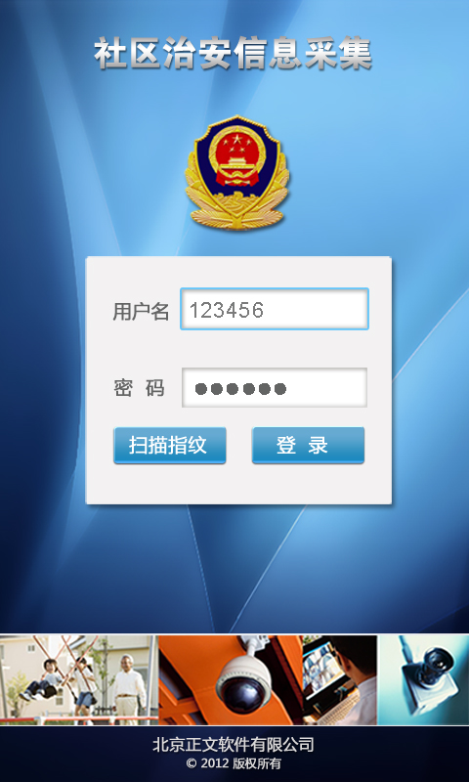

1. 主界面

用户在登录之后进入界面。主界面罗列本终端的主要功能，有房屋信息采集、人员信息采集、人员信息查询、案件信息采集、案件信息查询、视频采集、实时通讯、数据同步、任务分配、系统设置、问题与帮助。

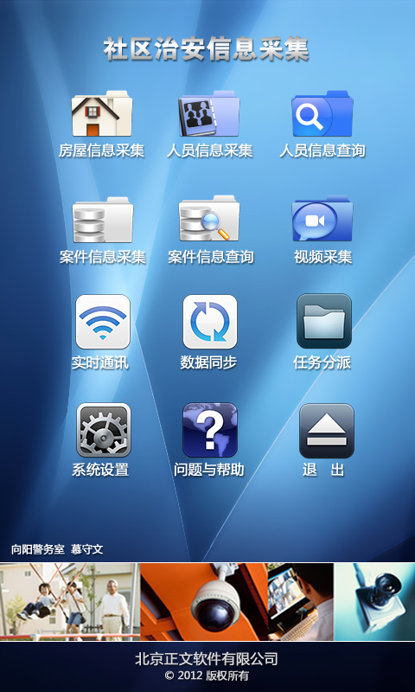

1. 房屋信息采集

房屋信息采集包含五个菜单：房屋地址、房主信息、室外照片、室内照片、已采集列表。房屋信息采集流程如下：

* 1. 设定需要采集的房屋的地址，街道地址。
  2. 采集房主信息
  3. 采集室外照片若干张
  4. 采集室内照片若干张



1. 房屋地址

系统会维护一个辖区地址库，系统只采集自己维护的地址的房屋。进入房屋信息采集操作界面后首先需要设定街道地址。在街道地址设定好之前，房主信息、室外照片和室内照片功能是不可用的。

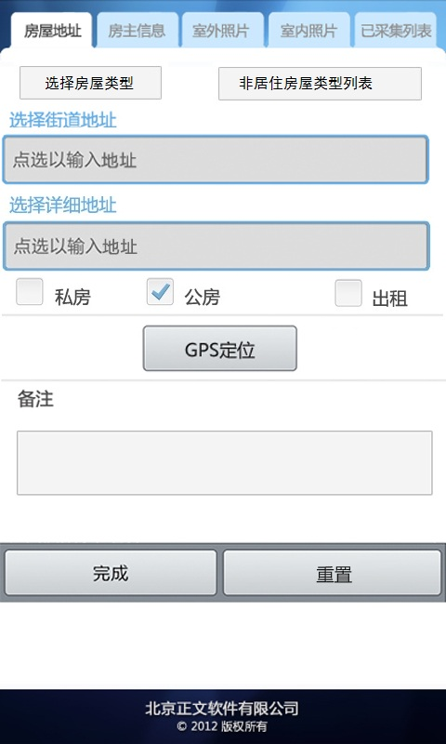

需要首先设定“房屋类型”，在“选择街道地址”的上面（可以考虑用选择人口相同的方式）共有两个选择“居住房”、“非居住房”，默认为“居住房”。如果用户选择了“非居住房”，则需要出现一个选择列表，具体内容在数据文件functionalbuilding.txt定义。

“街道地址”为点击动态查询，操作者输入街道号码，系统列出所有选择（街道名称）。

系统将自动判断是否有详细地址。如果有详细地址（楼房或者大院），则需要选择或者输入详细地址；如果没有详细地址（平房），此详细地址框不可用。如果地址中has_detail为Y，则详细地址为选择；如果has_detail为M，则详细地址为手工录入。

所有的房屋有两种类型：公房、私房。无论是私房还是公房，都默认为非出租房。

选定街道地址后，按下“GPS定位”将记录此处（房屋）的地理位置信息。

信息采集人可以对采集的房屋添加备注，以更加详细地了解此房屋。

菜单移开时（进譬如入房主信息采集），数据将缓存起来，并给此房屋设定一个临时GUID。

采集人员点击“完成”按钮，系统将保存此房屋的信息在本地。此界面上的任何信息将不可以修改。即使是以后回来修改采集数据，本界面采集的信息也是不可以修改的。

如果按“重置”键，所有的缓存数据将被清空。采集人员可以进行下一个房屋的信息采集。

在没有完成房屋信息之前，“房主信息”、“室外照片”、“室内照片”均为不可用。“已采集列表”总是可用的，即使是没有采集任何房屋。（返回主页面按钮在此菜单下）

1. 房主信息

房主信息将根据选择的房屋类型和是否为公房或者私房。目前只实现居住房屋的采集。非居住房屋信息采集在二期实现。居住房屋私房的采集界面为：

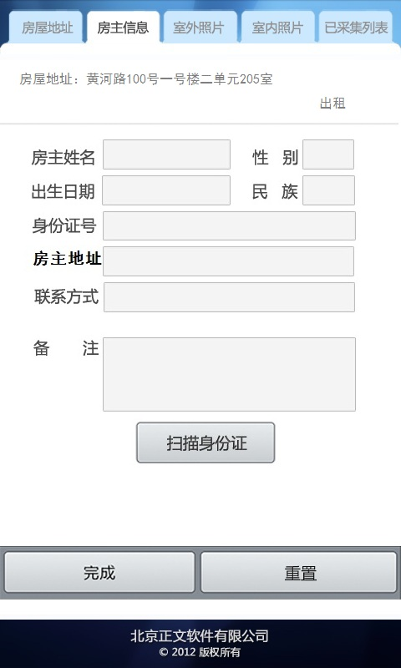

房主的信息可以手工录入，也可以通过扫描房主的身份证得到。“性别”、“民族”用下拉框进行选择。

按“重置”按钮将清空本页面的数据；按“完成”按钮将保存数据。

房主姓名、房主地址、联系方式为必填项。

公房居住房屋的采集界面为：

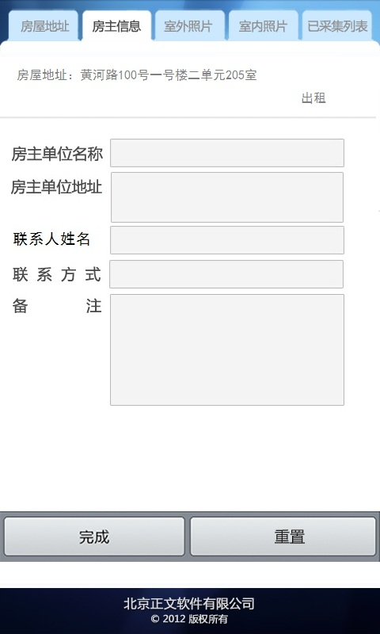

按“重置”按钮将清空本页面的数据；按“完成”按钮将保存数据。

房主单位名称、房主单位地址、联系方式为必填项。

在房主信息未完成之前，“室外照片”、“室内照片”不可用。

1. 室外照片

室外照片包括：房屋外部照片、街道照片、大门照片、楼道照片、公用空间照片等。这些都是通过图片标题来标注。每张照片需要记录拍摄时间，但是并不需要显示出来。

采集人员可以拍摄、浏览、删除所拍摄的照片。

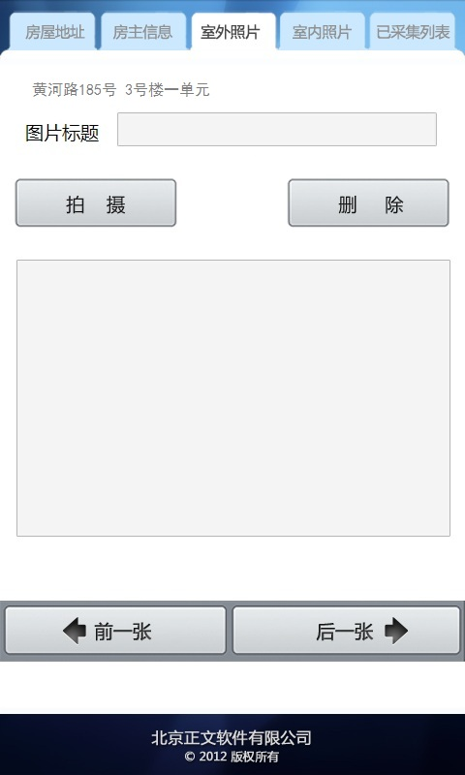

照片只要拍摄即保存。图片标题为当前图片（在拍摄后或者浏览过程中），可以随时修改。修改之后点击“前一张”或者“后一张”便保存。

“删除”则是删除当前照片。按“删除”按钮时，需要弹出确认窗口，以防止误删。

“室外照片”不是必须采集的。

1. 室内照片

室内照片包括：室内房间照片、门窗照片、阳台露台照片、户型图照片等。拍摄照片有户型图标识，表示此照片是户型图。每张照片需要记录拍摄时间，但是并不需要显示。默认户型图选择框不选。

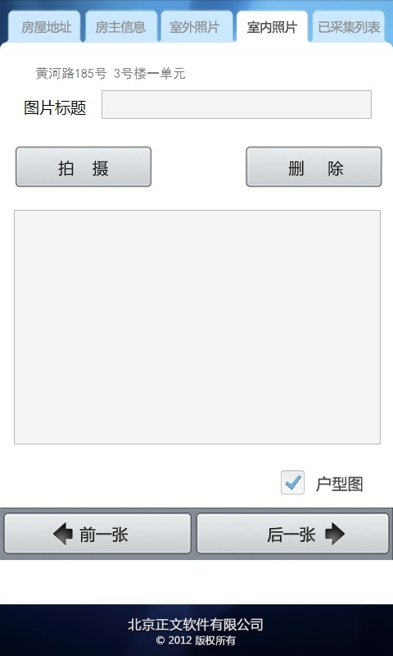

照片只要拍摄即保存。图片标题为当前图片（在拍摄后或者浏览过程中），可以随时修改。修改之后点击“前一张”或者“后一张”便保存。

“删除”则是删除当前照片。按“删除”按钮时，需要弹出确认窗口，以防止误删。

“室内照片”不是必须采集的。

1. 已采集列表

已采集列表给出本次采集的房屋的列表，按照采集的时间先后顺序，最先采集的列在最前面。采集时间以房屋地址菜单上点击“完成”按钮为准。时间显示为：MM-DD H:MM（系统记录的时间精确到秒）

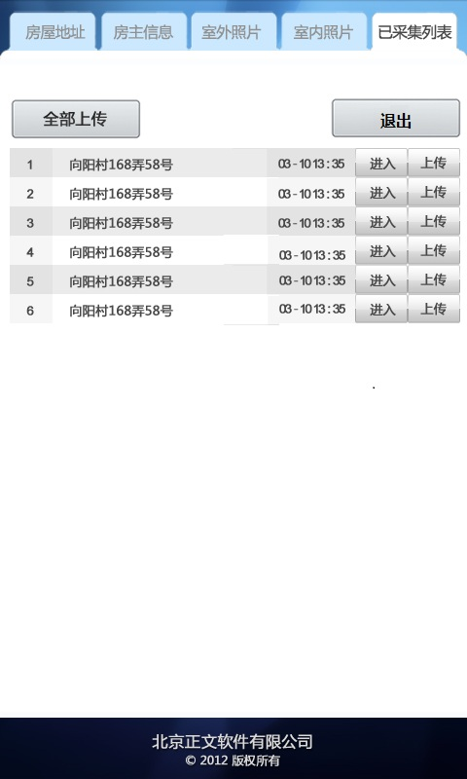

点击“进入”将进入到房主信息采集界面，但此时第一页采集的信息（包括地址信息）不允许修改。

点击“上传”将相应的房屋信息上传到服务器上，同时“上传”按钮变灰，表示此房屋信息已经上传过。数据可以多次上传。点击“全部上传”将一次性将所有的已采集的人员信息上传到服务器上（真正的传输过程也是以单个房屋作为单位上传）。

1. 人员信息采集

人员信息采集部分包含六个菜单：身份证、基本信息、扩展信息、照片、指纹、已采集列表。

人员信息采集流程为：

1. 采集身份证信息
2. 采集人员基本信息
3. 采集人员扩展信息
4. 采集人员照片
5. 采集人员指纹



1. 身份证

本系统目前只采集中国公民流动人口，外籍人口信息采集暂缓实现。

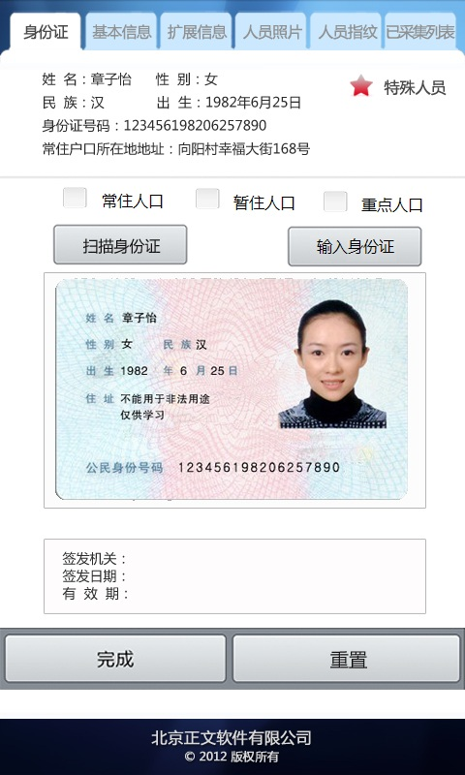

系统首先要求扫描或者输入身份证，在此之前，基本信息、扩展信息、照片、指纹四个菜单不可用。操作者在扫描身份证之后，系统将自动把相应的人员信息填写到人员标识栏。系统在扫描身份证后将自动比对本机的特殊人员库，如果有匹配，系统将通过“特殊人员标识”进行提醒。二期实现系统通过无线网络将扫描信息传输到后台进行比对，如果有匹配，系统将通过“特殊人员标识”进行提醒。

扫描身份证得到的所有信息都需要保存，一并上传到服务器上。（姓名、性别、民族、出生年月日、住址、签发日期、有效期限、编号）

如果选择“输入身份证”，则出现如下界面：

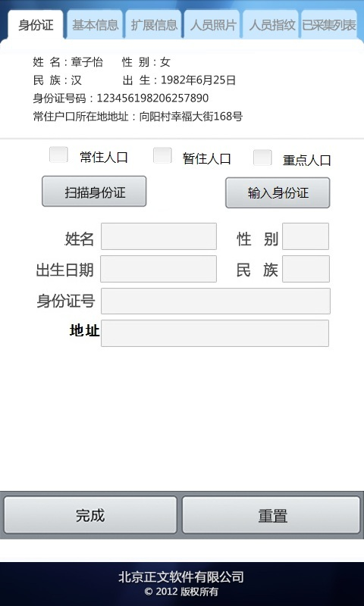

身份证采集之后，底部的两个按钮为“完成”和“重置”。如果人员基本信息采集完成，底部的两个按钮为“完成”和“重置”。点击“完成”按钮，系统将保存当前采集的人员信息，并清空显示内容；点击“重置”，则系统清空显示内容，不保存当前采集的信息。对于常住人口，基本信息和扩展信息不是必须采集的（内容跟流动人口不同）。

常住人口、暂住人口、重点人口为单选框，默认为暂住人口。不同的人口类型将需要采集不同的扩展信息。

点击“输入身份证”将出现身份证号码输入框，输入身份证号码之后点击“确认”，系统将获取身份信息（包括人员照片）填入到相应的位置。此功能只实现界面功能，查询功能二期实现。

1. 基本信息

人口基本信息除了曾用名和备注之外均为必填信息。如果有未填项，系统将提示。只有此部分信息正确填写之后，其他的菜单（扩展信息、人员照片、人员指纹）才会生效。

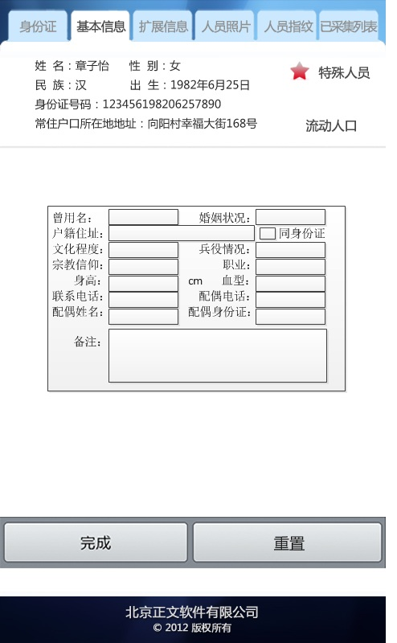

基本信息内容为：

* 1. 曾用名：手工输入
  2. 文化程度：点击选择。研究生、本科、专科、职校、高中、初中、小学、其他（GB/T 4658-2006），默认为空。见education.txt数据
  3. 兵役情况：点击选择。未服兵役、退出现役、士兵预备役、军官预备役、服现役、其他（GA 324.5 - 2001），默认为未服兵役。见militaryservice.txt数据
  4. 婚姻状况：点击选择。未婚、已婚、离婚、丧偶、未声明（GB/T 2261.2-2003），默认为空。见marriagestatus.txt数据。
  5. 户籍住址：手工输入（右边加选择框，同身份证）
  6. 宗教信仰: 点击选择。无宗教信仰、佛教、喇嘛教、道教、天主教、基督教、东正教、伊斯兰教、其他（GA 214.12-2004），默认为无宗教信仰。见religionfaith.txt数据。
  7. 身高：手工输入，单位为cm（厘米）
  8. 血型：点击选择。不明、A型、B型、O型、AB型、其他（GA 324.6-2001），默认为不明。见bloodtype.txt数据。
  9. 职业：暂时不定是手工输入还是点击选择。如果是点击选择，则需要两层选择。
  10. 联系电话：手工输入
  11. 如果婚姻状况是“已婚”，则需要动态出现配偶信息：配偶姓名、身份证号码、联系电话。均为手工输入。前期可做简单实现：输入框都为静态的，只有在婚姻状况是“已婚”时允许输入。

婚姻状况、户籍住址、文化程度、兵役状况、宗教信仰、职业、身高、血型、联系电话、（如果婚姻状态为已婚）配偶姓名、配偶联系电话为必填项。

1. 扩展信息

常住人口扩展信息：

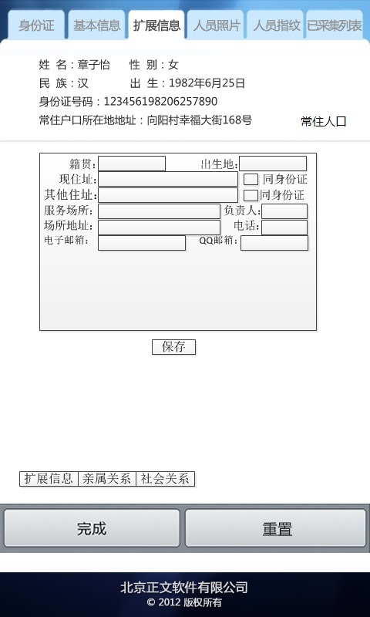

1. 籍贯：手工输入
2. 出生地：手工输入
3. 现住址：点击动态查询，操作者输入街道号码，系统列出所有选择（见房屋地址选择）。详细地址可以选择或者手工输入
4. 本市县其他住址：手工输入
5. 服务场所：手工输入
6. 服务场所负责人：手工输入
7. 服务场所地址：手工输入
8. 服务场所电话：手工输入
9. 电子邮箱：手工输入
10. QQ邮箱：手工输入

亲属关系：弹出界面，均为手工输入

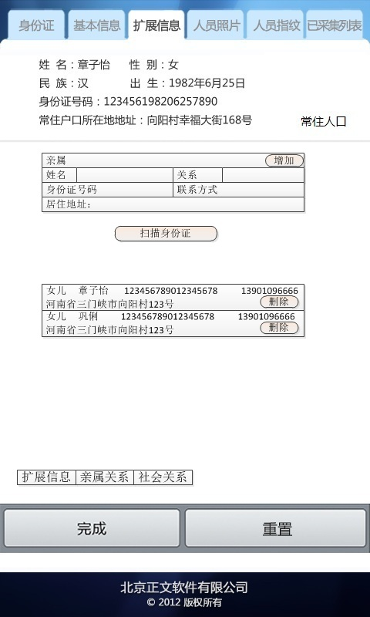

可用身份证扫描采集亲属信息，扫描之后系统将姓名、身份证号码、居住地址填充到输入框中。“关系”与“联系方式”仍需要手工输入。

点击“删除”将删除相应的亲属信息。点击“增加”则需要检查输入数据是否完整。“关系”为点击选择。见immediatefamily.txt数据。

社会关系与亲属关系操作界面相同，只是“关系”的数据见socialrelation.txt。

点击“重置”将清空所有信息；点击“确认”将关闭此窗口，并将信息填入到直系亲属信息栏中。点击“查询”将通过网络根据身份证号码查询此人信息。此功能二期实现（有按钮，但是不能点击）

扩展信息中，籍贯、出生地、现住址为必填项。亲属信息与社会关系中，姓名、关系、住址为必填项。

在扩展信息未采集之前，亲属信息与社会关系均不可输入。

暂住人口扩展信息：

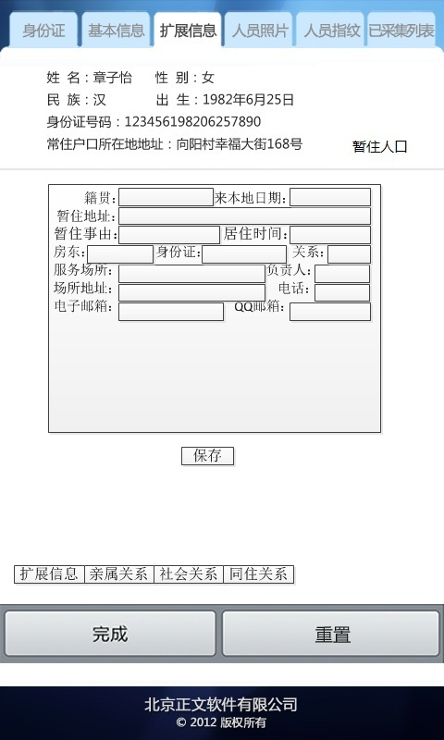

1. 籍贯：手工输入
2. 来本地日期：日期点击选择，显示格式为：YYYY-MM-DD
3. 暂住住址：点击动态查询，操作者输入街道号码，系统列出所有选择（见房屋地址选择）。详细地址选项输入或者手工输入
4. 暂住事由：点击选择。务工、务农、经商、服务、因公出差、借读培训、治疗养病、保姆、投靠亲友、探亲访友、旅游观光、其他。见reasonstay.txt。
5. 居住时间：日期点击选择，显示格式为：YYYY-MM-DD
6. 房主姓名：手工输入
7. 房主身份证号码：手工输入
8. 与房主关系：点击选择。亲戚、朋友、租用、借用、其他，默认为“租用”。见landlordrelation.txt数据。
9. 服务场所：手工输入
10. 服务场所负责人：手工输入
11. 服务场所地址：手工输入
12. 服务场所电话：手工输入
13. 电子邮箱：手工输入
14. QQ邮箱：手工输入

亲属关系、社会关系界面，与常住人口相同。

同住关系界面与亲属关系相同，数据见Roomaterelation.txt。数据项非必须。

籍贯、来本地时间、现住址、暂住事由、居住时间、房东姓名、与房东关系为必填项。

重点人员扩展信息：

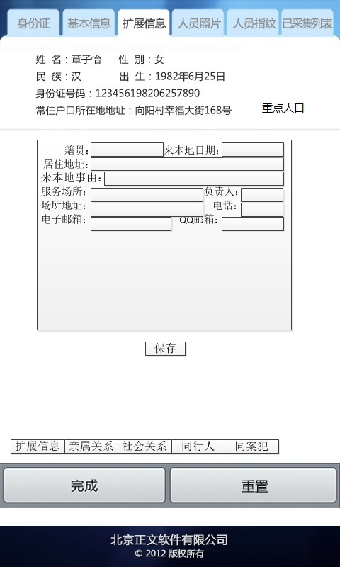

1. 籍贯：手工输入
2. 来本地日期：日期点击选择，显示格式为：YYYY-MM-DD
3. 住址：点击动态查询，操作者输入街道号码，系统列出所有选择（见房屋地址选择）。详细地址手工输入
4. 事由：手工输入
5. 服务场所：手工输入
6. 服务场所地址：手工输入
7. 负责人：手工输入
8. 联系电话：手工输入
9. 电子邮箱：手工输入
10. QQ邮箱：手工输入

亲属关系、社会关系同常住人口。

同行人采集界面为：

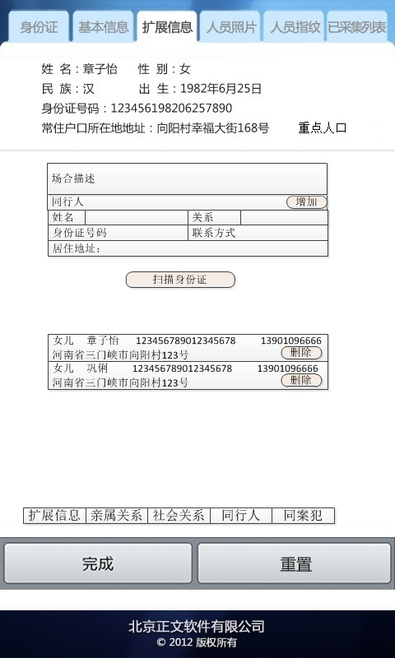

场合描述为信息采集时所在的场合的简单描述。同行人关系选择项见社会关系。

同案人员界面为：

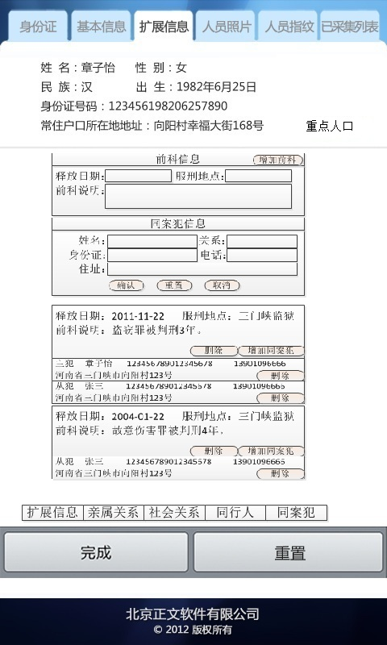

同案犯关系见accomplicetype.txt。

点击“重置”将清空所有信息；点击“完成”将关闭此窗口，并将信息填入到前科情况信息栏中。

籍贯、来本地日期、住址、事由为必填项。

1. 人员照片

采集人员可以拍摄、浏览、删除人员照片。采集人员也可以选择拍摄的任何一张（面部）照片上传到服务器上，进行比对。如果服务器比对后认为是特殊人员，系统将进行提醒。提醒功能放在二期。

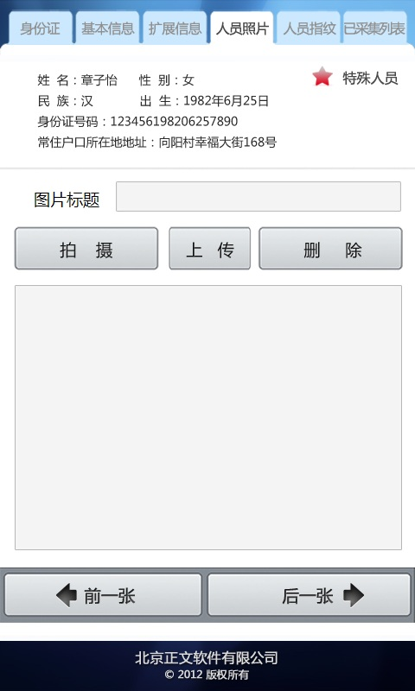

照片只要拍摄即保存。图片标题为当前图片（在拍摄后或者浏览过程中），可以随时修改。修改之后点击“前一张”或者“后一张”便保存。

拍摄人员照片时，在拍摄取景器中给出一个方框，以方便做面部识别之用。



上传当前人员照片时将同时上传人员姓名、身份证号码。

1. 人员指纹

指纹采集需要对每一个手指进行采集，先选择（左右手的）手指，然后按“指纹扫描”按钮。选择手指可以浏览指纹照片，如果已经采集的话。指纹可以重复采集，但是最新的将覆盖以前的。

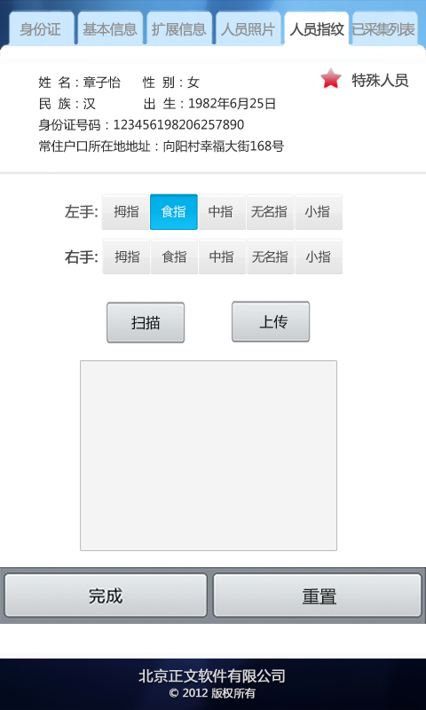

如果十个手指没有全部采集，在用户离开此界面或者点击“完成”按钮时系统需要提示，但是允许不采集完全（有人缺指）。

点击“上传”将所有指纹信息上传到服务器上进行比对，同时将上传人员姓名和身份证号码。

1. 已采集人员列表

已采集列表给出本次采集的人员的列表，按照采集的时间先后顺序，最先采集的列在最前面。采集时间以扫描身份证为准。时间显示为：MM-DD HH:MM（系统记录的时间精确到秒）

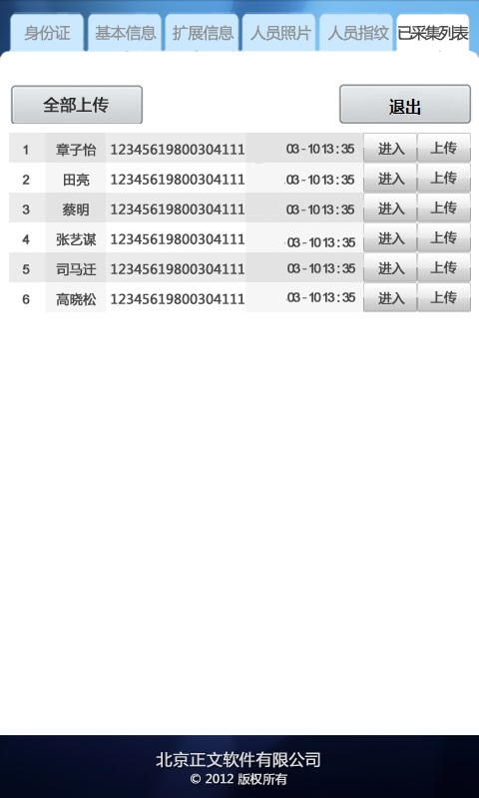

点击“进入”将进入到采集界面，但此时身份证不允许修改。点击“上传”将相应的人员信息上传到服务器上，同时“上传”按钮变灰，表示此人员信息已经上传过。数据可以多次上传。点击“全部上传”将一次性将所有的已采集的人员信息上传到服务器上。

1. 人员信息查询

此功能需要调用警务通系统的接口。通过扫描身份证，查询是否属于特殊人员，是否有不良记录或者犯罪记录等。其显示界面跟人员信息采集的身份证扫描相似。此功能暂缓实现。

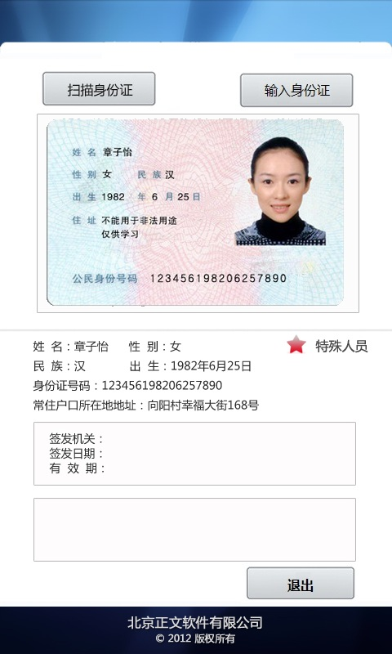

1. 案件信息采集
2. 案件信息查询
3. 视频采集
4. 实时通讯
5. 数据同步

采集终端通过数据线（或者WLAN）跟工作台连接进行数据同步。数据同步的目的是更新采集终端的地址库和特殊人员库，下载采集数据到工作台，并更新工作台的数据库。数据同步流程如图所示：



1. 任务分配
2. 系统设置
3. 问题与帮助